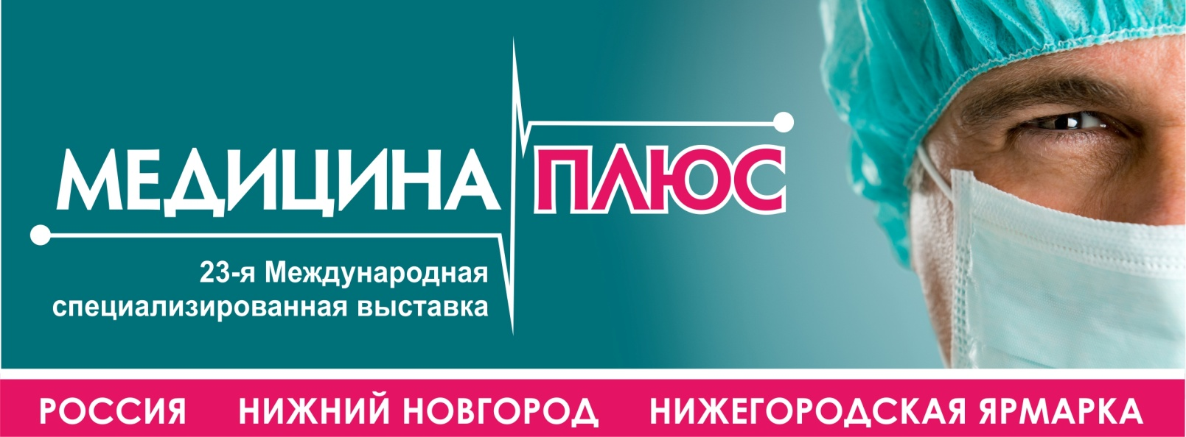

15-й МЕЖДУНАРОДНЫЙ МЕДИЦИНСКИЙ ФОРУМ

«КАЧЕСТВО И БЕЗОПАСНОСТЬ

ОКАЗАНИЯ МЕДИЦИНСКОЙ ПОМОЩИ»

27 - 29 мая 2014 года
Глубокоуважаемые коллеги!
Приглашаем главных педиатров и неонатологов регионов Приволжского федерального округа принять участие в работе ЧЕТВЕРТОГО МЕЖРЕГИОНАЛЬНОГО МЕДИКО-СОЦИАЛЬНОГО ФОРУМА «НЕДЕЛЯ ДЕТСКОГО ЗДОРОВЬЯ» «Здоровые дети – будущее России», приуроченному к Международному Дню защиты детей, в рамках 15-го Международного Медицинского Форума «КАЧЕСТВО И БЕЗОПАСНОСТЬ оказания медицинской помощи», который пройдет 27-29 мая 2014 года в Нижнем Новгороде, по адресу: ул. Совнаркомовская, 13.

ПЕРЕЧЕНЬ основных вопросов научной программы конференции:
- Профилактическая педиатрия
- Актуальные вопросы питания здорового и больного ребенка
- Современные подходы к диагностике заболеваний, ассоциированных с дисплазией соединительной ткани
- Современные проблемы детской нефрологии
- Болезни эндокринной системы и нарушения обмена веществ в педиатрической практике
- Актуальные вопросы детской неврологии. Психосоматическая патология детского возраста.
- Современные возможности диагностики терапии и профилактики инфекций в детском возрасте
- Респираторные заболевания и инфекции у детей
- Актуальные вопросы неонатологии

Приглашаем выступить с докладами в ходе научной программы мероприятия. Планируется публикация Материалов конференции в рецензируемых научных журналах «Медицинский альманах» и «МедиАЛЬ». Материалы принимаются до 7 марта 2014 г.

Заявки на участие направляйте до 1 апреля 2014 года, по адресу: zdorovie12@gmail.com
После получения заявки вам будет направлен проект научной программы мероприятия!

Одновременно с проведением научной программы конференции, состоится выставка медицинских препаратов, детского питания и оборудования, используемых в педиатрии и неонатологии, в которой принимают участие ведущие производители.

15-й МЕЖДУНАРОДНЫЙ МЕДИЦИНСКИЙ ФОРУМ - это важное событие для медицинской общественности Приволжского федерального округа. Более 1000 специалистов из различных регионов примут участие в мероприятии, представят свои научные разработки, поделятся результатами практической деятельности и дальнейшими перспективными планами, обменяются опытом с коллегами. Форум включает в себя ряд научно-практических конференций, среди них:
• IV Межрегиональный форум «Неделя детского здоровья-2014»
- Межрегиональная НПК для специалистов лабораторной диагностики
• Межрегиональная НПК эпидемиологов и микробиологов
• Региональная НПК для руководителей ЛПУ
• Региональная НПК фармацевтов
• Межрегиональная НПК для специалистов сестринского дела
• Симпозиум для неврологов «Экстрапирамидные расстройства»

Координатор проекта: издательство« РЕМЕДИУМ ПРИВОЛЖЬЕ»,Запорожская Лариса Ивановна
Телефон/факс: 8 (831) 411-19-83, 411-19-85, E-mail: nn_remedium@medalmanac.ru

15-й МЕЖДУНАРОДНЫЙ МЕДИЦИНСКИЙ ФОРУМ

«КАЧЕСТВО И БЕЗОПАСНОСТЬ

ОКАЗАНИЯ МЕДИЦИНСКОЙ ПОМОЩИ»

27 - 29 мая 2014 года
З А Я В К А У Ч А С Т Н И К А
Выделите конференцию:
Межрегиональный медико-социальный форум «Неделя детского здоровья»
Межрегиональная НПК эпидемиологов
Межрегиональная НПК лаборантов
Межрегиональная НПК специалистов сестринской деятельности
По какой программе Вы планируете своё участие в работе мероприятия:
Выступление с докладом Публикация научной статьи Участник
Название доклада/статьи: ___________________________________________________________________
1. Фамилия, имя, отчество, должность участников (разборчиво)
1. 2. 3.
2. Название организации ______
- Почтовый адрес организации

4. Номер контактного телефона (код ) __________
мобильный телефон ____
E-mail @ ____
5. Прибытие (вид транспорта, дата, время, № поезда, вагона)_______________________________________
6. Время командировки_______________________________________________________________________
7. Необходимость бронирования гостиницы:___________________________________________
Категория номера | Одноместное размещение | Двухместное размещение
Стандарт | 2805 р. | 3485 р.
Стандарт улучшенный | 3060 р. | 3960 р.
Бизнес | 3485 р. | 3780 р.
Бизнес Улучшенный | 3825 р. | 4410 р.
Люкс | 5015 р. | 5310 р.

Пожалуйста, отправьте заполненную заявку до 1 апреля 2014 года, e-mail: zdorovie12@gmail.com
После получения Заявки Вам будет направлено подтверждение бронирования места в гостинице и программа мероприятия!

